Místnost číslo v nákresu velikost místnosti požadovaná práce
Spíž 105 5,4m2 dlažba (30 x 60)
WC 107 2,3m2 dlažba (20 x 20)
Instalace umyvadla + Toalety
Kotelna 111 9,4m2 dlažba (30 x 60)
Sprchový kout (20 x 10)
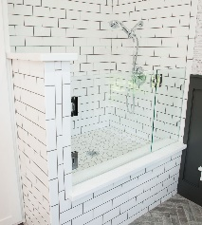
výška 150cm od podlahy
šířka 100cm
hloubka 80cm
zvýšené dno 50cm od podlahy
Koupelna 110 11,2m2 dlažba (60x60)
sprchový kout (120 x 20)
V koupelně nebude vana, jen sprchový kout (2m x 1,5m)
Instalace 2x umyvadlo + toaleta

WC 205 1,9m2 dlažba (20 x 20)
Instalace umyvadla + Toalety

Koupelna 202 8,4 m2 dlažba (26 x 29)
Obklad za a před vanou (30 x 90)
Instalace 2x umyvadlo

